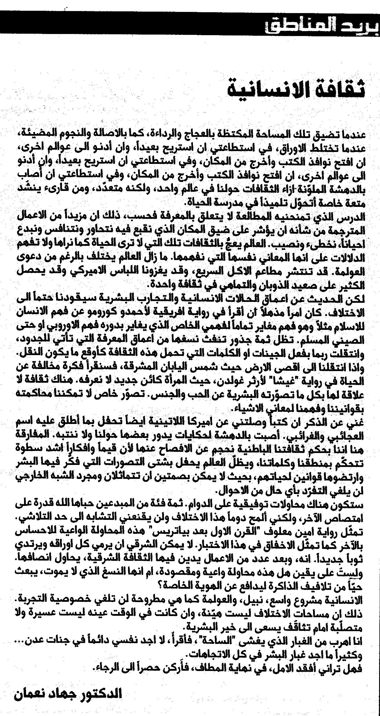
النهار – ملحق "المناطق" – 6/5/2006

